Tabela 1: Resultado da execução orçamentária e primário – Minas Gerais – 2002-2018 – (Em Milhões R$1,00)

| Ano | Receitas | Despesas | Superávit/Déficit | Superávit/Déficit Primário |
| --- | --- | --- | --- | --- |
| 2002 | 18.521,30 | 19.359,44 | (838,14) | 488,81 |
| 2003 | 19.914,46 | 20.263,46 | (348,99) | 991,39 |
| 2004 | 21.817,26 | 21.726,61 | 90,65 | 1.523,27 |
| 2005 | 25.513,72 | 25.292,07 | 221,65 | 1.928,25 |
| 2006 | 29.099,92 | 29.018,79 | 81,13 | 1.937,27 |
| 2007 | 32.633,25 | 32.443,15 | 190,10 | 2.308,78 |
| 2008 | 39.923,33 | 39.299,36 | 623,97 | 2.971,29 |
| 2009 | 40.562,70 | 40.263,46 | 299,24 | 1.732,67 |
| 2010 | 46.617,95 | 46.051,17 | 566,78 | 1.851,10 |
| 2011 | 54.844,45 | 54.693,57 | 150,89 | 2.756,66 |
| 2012 | 65.248,61 | 63.172,17 | 2.076,44 | 3.068,53 |
| 2013 | 70.958,45 | 71.906,53 | (948,08) | (86,16) |
| 2014 | 73.347,44 | 75.512,92 | (2.165,49) | 1.030,99 |
| 2015 | 76.154,85 | 85.119,04 | (8.964,18) | (3.243,58) |
| 2016 | 83.965,71 | 88.129,10 | (4.163,39) | (3.249,13) |
| 2017 | 88.623,91 | 98.391,67 | (9.767,76) | (6.123,57) |
| 2018 | 91.753,96 | 102.986,64 | (11.232,68) | (4.119,16) |

Fonte: Elaboração própria a partir de dados do SIAFI-MG

Nota: A partir do exercício de 2018, a apuração do resultado primário, divulgada no Relatório Resumido da Execução Orçamentária (RREO), passou a desconsiderar as operações intraorçamentárias. Na tabela 1, para consistência da série temporal, os valores apresentados para todos os anos possuem os valores das operações intraorçamentárias.

Tabela 2: Principais indicadores da LRF – Minas Gerais – 2003-2018 – (%)

|  |  |  |
| --- | --- | --- |
| Ano | Pessoal/Receita Corrente Líquida | Dívida Consolidada Líquida/Receita Corrente Líquida |
| 2003 | ... | 243 |
| 2004 | 48,33 | 224 |
| 2005 | 43,49 | 203 |
| 2006 | 44,58 | 189 |
| 2007 | 46,37 | 188 |
| 2008 | 45,76 | 176 |
| 2009 | 46,16 | 179 |
| 2010 | 48,61 | 182 |
| 2011 | 38,85 | 182 |
| 2012 | 40,73 | 174 |
| 2013 | 41,49 | 183 |
| 2014 | 43,49 | 178 |
| 2015 | 47,91 | 198 |
| 2016 | 49,29 | 203 |
| 2017 | 49,99 | 186 |
| 2018 | 66,65 | 189 |

Fonte: Secretaria de Estado da Fazenda de Minas Gerais, Relatório de Gestão Fiscal terceiro quadrimestre – Poder Executivo.

Tabela 3: Crescimento médio da receita e despesa, média geométrica por quadriênio – Minas Gerais – 2003-2018 – (%)

| Especificação | 2003-2006 (PSDB) | 2007-2010 (PSDB) | 2011-2014 (PSDB) | 2015-2018 (PT) | Média do Período (2003-2018) |
| --- | --- | --- | --- | --- | --- |
| Despesas | 10,65 | 12,24 | 13,16 | 8,07 | 11,01 |
| Receitas | 11,96 | 12,50 | 12,00 | 5,76 | 10,52 |
| **Média da Inflação (IPCA)** | **6,41** | **5,14** | **6,16** | **5,87** | **5,90** |

Fonte: Elaboração própria a partir de dados do SIAFI-MG.

Gráfico 2: Estrutura das receitas – Minas Gerais – 2002-2017

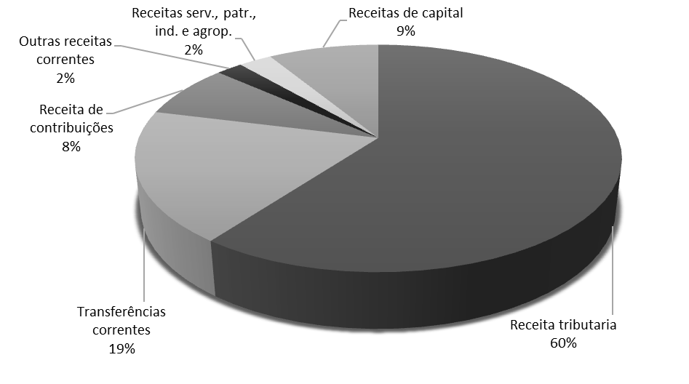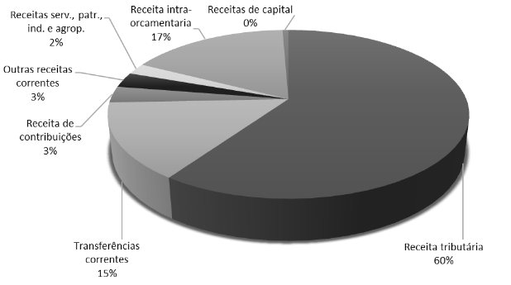

(a) 2002 (b) 2017

Fonte: Elaboração própria a partir de dados do SIAFI-MG.

Nota: Na estrutura de receitas de 2017 não foi considerada a dedução das receitas correntes.

Gráfico 3: Taxa de crescimento da receita tributária e PIB nominal – Minas Gerais – 2003-2018 – (%)



Fonte: Elaboração própria a partir de dados do SIAFI-MG e PIB Trimestral 3º Trimestre 2018/FJP

Nota: O PIB Nominal para o 4º Trimestre 2018 foi previsto utilizando-se uma regressão linear com um termo de tendência e variáveis dummy para capturar as sazonalidades trimestrais.

Tabela 4: Crescimento da Receita Efetivada, principais subcategorias, média geométrica por quadriênio – 2003-2018 – (%)

| Especificação | 2003-2006 (PSDB) | 2007-2010 (PSDB) | 2011-2014 (PSDB) | 2015-2018 (PT) | Média do Período (2003-2018) |
| --- | --- | --- | --- | --- | --- |
| Receita Tributária | 15,64 | 12,32 | 10,35 | 7,12 | 11,32 |
| Transferências Correntes | 12,99 | 15,33 | 7,22 | -1,39 | 8,34 |
| **Receita Total** | **11,96** | **12,50** | **12,00** | **5,76** | **10,52** |
| **Inflação (IPCA)** | **6,41** | **5,14** | **6,16** | **5,87** | **5,90** |
| **PIB-MG real** | **3,98** | **3,73** | **1,38** | **-0,83** | **2,04** |

Fonte: Elaboração própria a partir de dados do SIAFI-MG, PIB Trimestral 3º Trimestre 2018/FJP e IBGE.

Nota: O PIB-MG real para 2018 foi considerado a taxa de variação acumulada nos últimos quatro trimestres terminados em setembro de 2018 (em relação ao mesmo período do ano anterior)

Tabela 5: Crescimento da Receita Efetivada, principais subcategorias – 2015-2018 – (%)

| Especificação | 2015 | 2016 | 2017 | 2018 | Média do quadriênio (2015-2018) | Média do Período (2003-2018) |
| --- | --- | --- | --- | --- | --- | --- |
| Receita Tributária | 1,98 | 10,35 | 9,53 | 6,81 | 7,12 | 11,32 |
| Transferências Correntes | -0,84 | 10,21 | -1,40 | -12,24 | -1,39 | 8,34 |
| **Receita Total** | **3,83** | **10,26** | **5,55** | **3,53** | **5,76** | **10,52** |
| **Inflação (IPCA)** | **10,67** | **6,29** | **2,95** | **3,75** | **5,87** | **5,90** |
| **PIB-MG real** | **-4,26** | **-2,02** | **1,38** | **1,70** | **-0,83** | **2,04** |

Fonte: Elaboração própria a partir de dados do SIAFI-MG, PIB Trimestral 3º Trimestre 2018/FJP e IBGE.

Nota: O PIB-MG real para 2018 foi considerado a taxa de variação acumulada nos últimos quatro trimestres terminados em setembro de 2018 (em relação ao mesmo período do ano anterior)

Gráfico 4: Estrutura das despesas – Minas Gerais – 2002-2017 – (%)

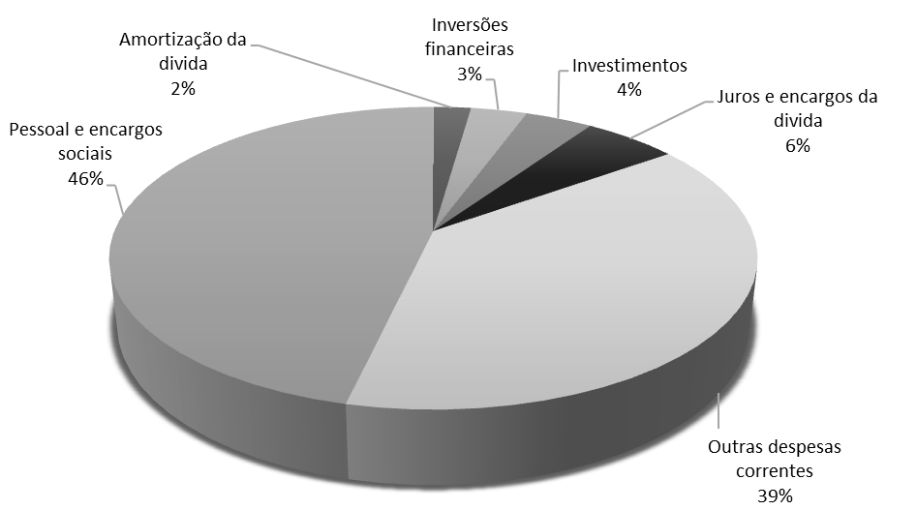 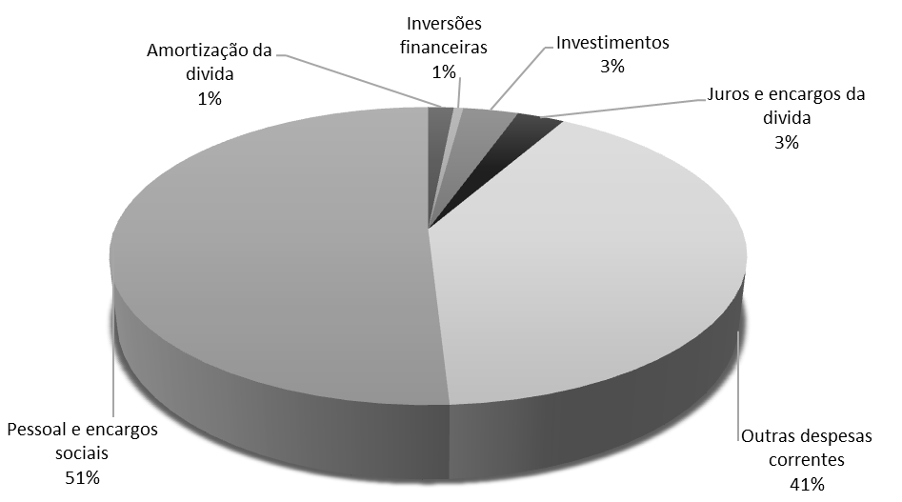

(a) 2002 (b) 2017

Fonte: Elaboração própria a partir de dados do SIAFI-MG.

Tabela 6: Crescimento da Despesa Orçamentária por principais grupos de natureza, média geométrica por quadriênio – 2003-2018 – (%)

| Especificação | 2003-2006 (PSDB) | 2007-2010 (PSDB) | 2011-2014 (PSDB) | 2015-2018 (PT) | Média do Período (2003-2018) |
| --- | --- | --- | --- | --- | --- |
| **Despesas de Capital** | **20,61** | **11,56** | **8,84** | **-13,04** | **6,23** |
| Investimentos | 36,76 | 10,15 | 1,08 | -22,11 | 4,36 |
| **Despesas Correntes** | **9,42** | **12,34** | **13,78** | **10,01** | **11,37** |
| Outras Despesas Correntes | 8,69 | 13,21 | 12,71 | 10,98 | 11,38 |
| Pessoal e Encargos Sociais | 9,23 | 12,74 | 15,36 | 9,08 | 11,57 |
| **Total Geral** | **10,65** | **12,24** | **13,16** | **8,07** | **11,01** |
| **Inflação (IPCA)** | **6,41** | **5,14** | **6,16** | **5,87** | **5,90** |

Fonte: Elaboração própria a partir de dados do SIAFI-MG e IBGE.

Tabela 7: Crescimento da Despesa Orçamentária por Grupo de Natureza, principais Grupos de Natureza, 2015-2018 – (%)

| Especificação | 2015 | 2016 | 2017 | 2018 | Média do quadriênio (2015-2018) | Média do Período (2003-2018) |
| --- | --- | --- | --- | --- | --- | --- |
| **Despesas de Capital** | **-16,58** | **-35,60** | **17,13** | **-9,11** | **-13,04** | **6,23** |
| Investimentos | -23,55 | -13,09 | 18,66 | -53,31 | -22,11 | 4,36 |
| **Despesas Correntes** | **16,45** | **7,11** | **11,34** | **5,47** | **10,01** | **11,37** |
| Outras Despesas Correntes | 13,30 | 12,72 | 13,98 | 4,21 | 10,98 | 11,38 |
| Pessoal e Encargos Sociais | 18,82 | 8,03 | 6,66 | 3,39 | 9,08 | 11,57 |
| **Total Geral** | **12,72** | **3,54** | **11,64** | **4,67** | **8,07** | **11,01** |
| **Inflação (IPCA)** | **10,67** | **6,29** | **2,95** | **3,75** | **5,87** | **5,90** |

Fonte: Elaboração própria a partir de dados do SIAFI-MG e IBGE.

Gráfico 5: Evolução Receitas vs. Investimentos – Minas Gerais – 2002-2018 – (2002=100)



Fonte: Elaboração própria a partir de dados do SIAFI-MG.

Tabela xx: Resultado Previdenciário – Minas Gerais – 2007-2018 – (Em Milhões R$1,00)

| Ano | Despesas Previdenciárias | Receitas Previdenciárias | Resultado Previdenciário |
| --- | --- | --- | --- |
| 2007 | 6.118,10 | 2.099,08 | (4.019,02) |
| 2008 | 6.923,16 | 2.269,55 | (4.653,61) |
| 2009 | 7.218,59 | 2.401,83 | (4.816,76) |
| 2010 | 8.782,43 | 2.669,37 | (6.113,06) |
| 2011 | 9.941,34 | 3.121,39 | (6.819,95) |
| 2012 | 11.388,78 | 4.622,96 | (6.765,81) |
| 2013 | 12.678,92 | 4.361,74 | (8.317,18) |
| 2014 | 14.720,89 | 5.370,35 | (9.350,54) |
| 2015 | 18.441,78 | 9.591,26 | (8.850,52) |
| 2016 | 20.290,60 | 5.429,92 | (14.860,68) |
| 2017 | 22.030,92 | 5.553,41 | (16.477,52) |
| 2018 | 23.238,23 | 5.948,42 | (17.289,81) |

Fonte: Elaboração própria a partir de dados do RREO

Nota: Anteriormente ao exercício de 2018 o resultado previdenciário era divulgado no critério da despesa liquidada, distinto do critério da despesa empenhada demonstrado para os anos de 2007 a 2018.